PRESSEINFORMATION
Techtronic Industries Redaktion:
Central Europe GmbH
Ryobi Outdoor Pressebüro Dieter Tschorn & Partner
Ina Willutzki Kay-Uwe Müller
Walder Straße 53 Postfach 101152
40724 Hilden 69451 Weinheim
Tel. (02103) 960 514 Tel. (06201) 5 78 78
www.ryobitools.eu www.pressebuero-tschorn.de

Starke Leistung, viel Komfort
Neuer 18 V Akku-Rasenmäher von Ryobi überzeugt mit starker Leistung, Reichweite und Ausstattung

In Gärten mit kleineren bis mittelgroßen Rasenflächen sind Akku-Rasenmäher eine willkommene Alternative zu Modellen mit Elektrokabel oder gar Benzinmotor. Das Angebot an Geräten mit Akku ist enorm vielfältig und den Rasen mähen können sie alle. Doch im Detail gibt es große Unterschiede, was Schnittqualität, Ausstattung und ergonomischen Komfort betrifft. Ryobi zeigt mit seinem neuen Akku-Rasenmäher RY18LMX40C-240, wie viel Potential zur Optimierung in aktuellen Geräten steckt.

Der neue Mäher erreicht eine Flächenleistung von bis zu 400 Quadratmetern mit den zwei mitgelieferten 18 V-Akkus mit 4,0 Ah. Ein Fach mit transparenter Abdeckung bietet Platz für beide Akkus und schützt diese vor Staub und Nässe. Ein Steckplatz dient dem Antrieb, der andere ist für die Aufbewahrung des zweiten Akkus gedacht. Das Fach ist so bemessen, dass auch stärkere und damit größere Akkus aus dem ONE+-System von Ryobi aufgenommen werden können.

Elektronische Drehzahlkontrolle für bestes Mähergebnis
Dank einer Schnittbreite von 40 cm geht die Arbeit auch bei einer großen Rasenfläche schnell von der Hand. Der leistungsstarke, bürstenlose Motor sorgt auch bei dichtem oder höher stehendem Gras für zügiges Mähen. Dabei wird die Drehzahl elektronisch geregelt und automatisch den Gegebenheiten angepasst. Das spart Energie und ermöglicht längere Einsatzzeiten mit einer Akkuladung. Unterm Mähdeck erzeugen die schnell rotierenden Messer einen starken Luftstrom, der das geschnittene Mähgut schnell und vollständig in den 50 Liter großen Grasfangsack befördert und dort optimal verteilt. Das ermöglicht längere Fahrten ohne Zwischenstopp zum Leeren des Fangsackes. Wer regelmäßig und häufiger mäht, kann auch den mitgelieferten Mulchkeil einsetzen. Dann wird der Rasenschnitt gleichmäßig auf dem Boden verteilt und dient als natürlicher Dünger.

Komfortable Ausstattung
Die Schnitthöhe lässt sich in sieben Stufen von 25 bis 75 mm sehr genau anpassen. Ein Hebel am Chassis ermöglicht die Einstellung mit einem einzigen Handgriff. Praktisch ist der beidseitige Rasenkamm „EasyEdge“, der die Grashalme aufrichtet, damit diese besser vom Messer erfasst werden können. Das verbessert das Schnittergebnis entlang von Kanten, Wegen oder Einfassungen von Beeten.

Der stabile, ergonomisch geformte und höhenverstellbare Griffbügel ist mit einer vibrationsdämpfenden Ummantelung versehen. Das Gestänge wird mit Schnellverschlüssen fixiert, die das Ein- und Ausklappen sehr einfach machen – ein Schrauben oder Drehen ist nicht erforderlich. Zur Lagerung lässt sich der Bügel vollständig umklappen und einfahren. Auch der Grasfangsack kann einfach abgenommen und zusammengefaltet werden. Ein großer, stabiler Handgriff auf dem Mähdeck erleichtert das Anheben und Tragen, beispielsweise auf Treppen oder beim Verstauen im Gartenhaus. Für eine platzsparende Lagerung kann das Ryobi-Modell auch aufrecht abgestellt werden.

Kompatibel im System ONE+
Der Rasenmäher RY18LMX40C-240 ist Teil des 18 Volt-Systems ONE+, das bedeutet, die beiden mitgelieferten Akkus passen in über 200 kompatible Elektrowerkzeuge und Gartengeräte. Eine preiswerte Erweiterung des Geräteparks ist damit jederzeit möglich, denn zusätzliche Werkzeuge werden auch ohne Akku und Ladegerät angeboten. Die Akkus selbst basieren auf modernster Lithium-Ionen-Technologie, bei der Selbstentladung und Memory-Effekt keine Rolle spielen. Nicht vollständig entleerte Akkus können ohne Bedenken nachgeladen werden.

Ryobi bietet eine erweiterte Herstellergarantie von drei Jahren auf Geräte und Akkus. Voraussetzung ist eine Online-Registrierung.

Weitere Informationen: www.ryobitools.eu
Techtronic Industries Central Europe GmbH, Walderstraße 53, 40724 Hilden

Technische Daten:
Akku-Rasenmäher
RY18LMX40C-240
Betriebsspannung / -Kapazität | 18 V / 4,0 Ah
Flächenleistung | 400 m²
Schnittbreite | 40 cm
Schnitthöhe | 25 – 75 mm (in 7 Stufen einstellbar)
Grasfangsack | 50 l
Gewicht ohne Akku | 19,79 kg
Lieferumfang | 2 x Li-Ionen-Akku, Schnellladegerät RC18120, Mulchkeil,  Sicherheitsschlüssel
Unverb. Preisempfehlung | 529,90 EUR (inkl. Mwst.)

Fotos: Ryobi

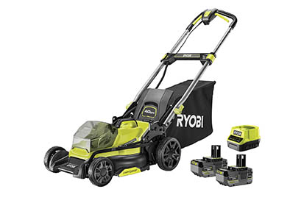
Der 18 V Akku-Rasenmäher RY18LMX40C-240 von Ryobi überzeugt mit starker Leistung, Reichweite und Ausstattung

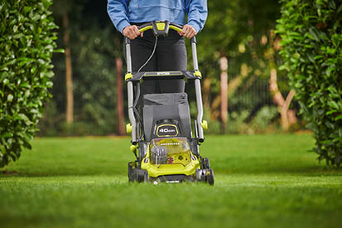
Der neue 18 V Akku-Rasenmäher von Ryobi ist ideal für Grundstücke mittlerer Größe. Ein höhenverstellbarer und vibrationsgedämmter Handgriff sorgt für Komfort.

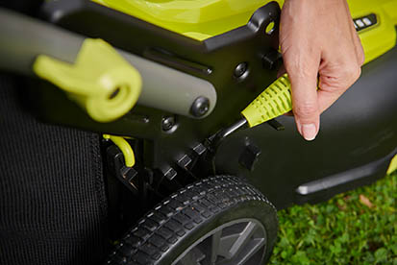
Ein Hebel am Chassis dient der siebenstufigen Einstellung der Schnitthöhe von 25 bis 75 mm.


Wer regelmäßig und häufiger mäht, kann den mitgelieferten Mulchkeil einsetzen und den Rasenschnitt als Dünger gleichmäßig auf dem Boden verteilen.

